

《大数据采集与存储》

综合实训指导书

实训题目：基于MongoDB存储操作的辟谣信息爬取
版 本：1.0
适用专业：数据科学与大数据技术专业
编写教师：王欢

华中农业大学信息学院

基于MongoDB存储操作的辟谣信息爬取
综合实训指导书

- 实训目的
网络爬虫也叫网络机器人，可以代替人们自动地在互联网中进行数据信息的采集与整理。在大数据时代，信息采集是一项重要的工作，如果单纯靠人力进行信息采集，不仅低效繁琐，搜集的成本也会提高。此时，我们可以使用网络爬虫对数据信息进行自动采集。MongoDB 是由C++语言编写的，是一个基于分布式文件存储的开源数据库系统。在高负载的情况下，添加更多的节点，可以保证服务器性能。MongoDB 旨在为WEB应用提供可扩展的高性能数据存储解决方案。MongoDB 将数据存储为一个文档，数据结构由键值(key=>value)对组成。MongoDB 文档类似于 JSON 对象。本实训的基本要求是利用网络爬虫实现谣言信息采集，存储在 MongoDB，并实现基本存储操作。具体包括：（1）学习并熟练掌握Python的语法规则及基本使用。（2）了解网络爬虫的知识，基于 BeautifulSoup、Scrapy 等框架，自定义爬取规则。（3）选取疫情防控辟谣专区（www.piyao.org.cn/2020yqpy/）抓取辟谣文本内容。（4）将爬取辟谣文本内容保存在MongoDB中，实现MongoDB基本操作，包括连接、创建数据库、删除数据库、创建集合、删除集合、插入文档、更新文档、删除文档和查询文档。
- 具体实训内容和操作
（1）选取疫情防控辟谣专区（www.piyao.org.cn/2020yqpy/）抓取辟谣内容，并存储在MongoDB中。辟谣内容示例（http://www.piyao.org.cn/2020-03/06/c_1210503292.htm）如图1。
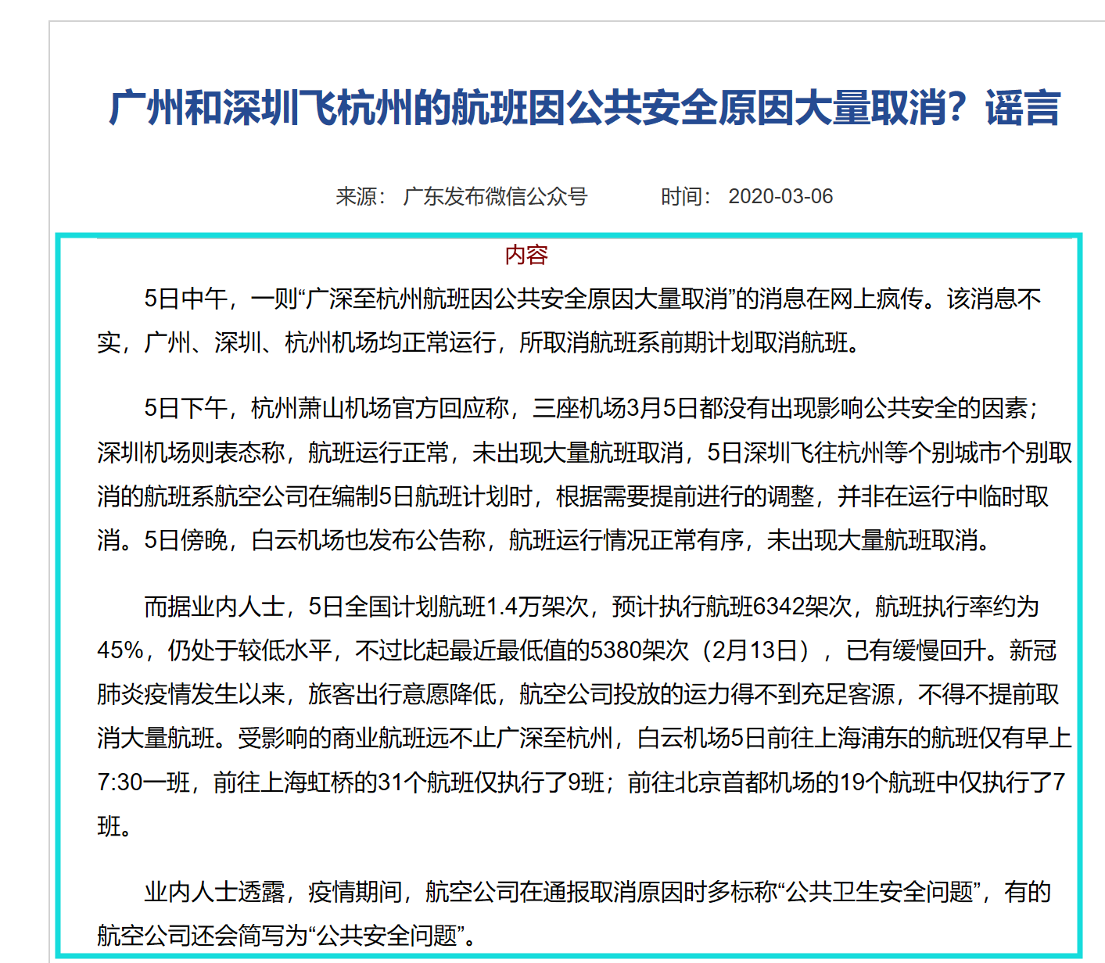
图1辟谣内容示例
（2）基于存储的辟谣内容，实现MongoDB的连接、创建数据库、删除数据库、创建集合、删除集合、插入文档、更新文档、删除文档和查询文档。具体可以参考（https://www.runoob.com/mongodb/mongodb-window-install.html）。
MongoDB 连接：
mongodb://[username:password@]host1[:port1][,host2[:port2],...[,hostN[:portN]]][/[database][?options]]
- mongodb:// 这是固定的格式，必须要指定。
- username:password@ 可选项，如果设置，在连接数据库服务器之后，驱动都会尝试登陆这个数据库
- host1 必须的指定至少一个host, host1 是这个URI唯一要填写的。它指定了要连接服务器的地址。如果要连接复制集，请指定多个主机地址。
- portX 可选的指定端口，如果不填，默认为27017
- /database 如果指定username:password@，连接并验证登陆指定数据库。若不指定，默认打开 test 数据库。
- ?options 是连接选项。如果不使用/database，则前面需要加上/。所有连接选项都是键值对name=value，键值对之间通过&或;（分号）隔开

MongoDB 创建数据库：
MongoDB 创建数据库的语法格式如下：
use DATABASE_NAME
如果数据库不存在，则创建数据库，否则切换到指定数据库。

MongoDB 删除数据库：
MongoDB 删除数据库的语法格式如下：
db.dropDatabase()
删除当前数据库，默认为 test，你可以使用 db 命令查看当前数据库名。

MongoDB 创建集合：
MongoDB 中使用 createCollection() 方法来创建集合。
语法格式：
db.createCollection(name, options)
参数说明：
- name: 要创建的集合名称
- options: 可选参数, 指定有关内存大小及索引的选项
MongoDB 删除集合：
语法格式：
db.collection.drop()

MongoDB 插入文档：
MongoDB 使用 insert() 或 save() 方法向集合中插入文档，语法如下：
db.COLLECTION_NAME.insert(document)

MongoDB 更新文档：
MongoDB 使用 update() 和 save() 方法来更新集合中的文档。接下来让我们详细来看下两个函数的应用及其区别。
update() 方法用于更新已存在的文档。语法格式如下：
db.collection.update(
<query>,
<update>,
{
upsert: <boolean>,
multi: <boolean>,
writeConcern: <document>
}
)

MongoDB 删除文档：
MongoDB数据更新可以使用update()函数。在执行remove()函数前先执行find()命令来判断执行的条件是否正确，这是一个比较好的习惯。

语法
remove() 方法的基本语法格式如下所示：
db.collection.remove(
<query>,
<justOne>
)

MongoDB 查询文档：
MongoDB 查询文档使用 find() 方法。
find() 方法以非结构化的方式来显示所有文档。

语法
MongoDB 查询数据的语法格式如下：
db.collection.find(query, projection)
- query ：可选，使用查询操作符指定查询条件
- projection ：可选，使用投影操作符指定返回的键。查询时返回文档中所有键值， 只需省略该参数即可（默认省略）。
如果你需要以易读的方式来读取数据，可以使用 pretty() 方法，语法格式如下：
>db.col.find().pretty()

- 主要仪器和试材
Windows 平台安装 MongoDB ，MongoDB 提供了可用于 32 位和 64 位系统的预编译二进制包，你可以从MongoDB官网下载安装，MongoDB 预编译二进制包下载。

